徐州医科大学研究生管理信息系统导师遴选模块操作说明
（请先看说明，务必按照步骤填报！）
说明：对于新开通我校“数字徐医”登录权限的老师，需要您本人先凭手机收到的开通短信（XX，您的临时账号：XXXX已审核通过，请15分钟后激活ehall.xzhmu.edu.cn）激活“数字徐医”。
激活及登录指南：https://id.xzhmu.edu.cn/info/1010/2744.htm

一、研究生管理信息系统登录
徐州医科大学官网https://www.xzhmu.edu.cn/ ——“数字徐医”———“研究生管理系统”。
输入工号（校内人员使用工号登录，校外人员使用新开通的临时账号）、密码、验证码登录系统。
二、教师基本信息维护
通过“个人管理”——“教师基本信息”——“保存”完善各项信息，请务必认真、逐项填写完整。
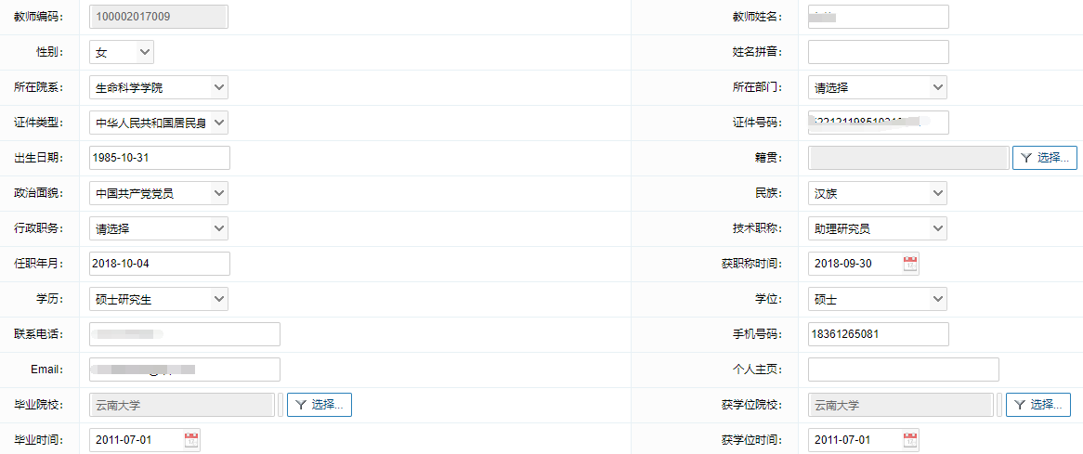
三、导师遴选支撑材料维护
通过“个人管理”——“教师扩展信息”填写（右侧列表不是每一项都要维护）。
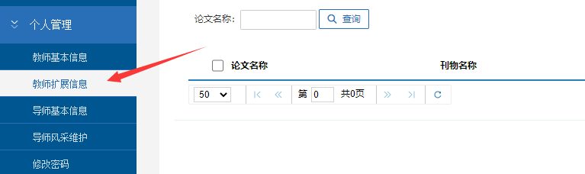
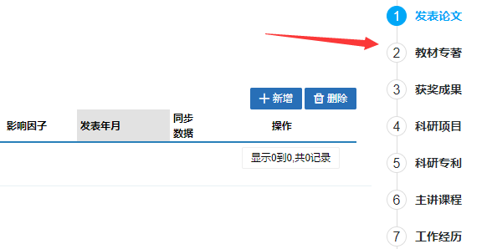
硕导：按照右侧列表顺序依次维护发表论文、教材专著、获奖成果、科研项目、科研专利、主讲课程、工作经历等模块信息并上传附件，每个模块限填3条信息，每条信息上传的附件整合为一个PDF，工作经历填写近五年。
所上传的论文、成果、科研项目、专利等，须符合申报条件，详见附件2。
四、导师遴选申请
完成上述材料维护后，点击“导师遴选管理”，根据拟申请导师类别，点击“申请”按钮后进行信息的核实和填报。填报过程中如果离开填报界面，请点“保存”，防止所填信息丢失，在填报过程中，可多次“保存”，信息一旦“提交”不得修改。
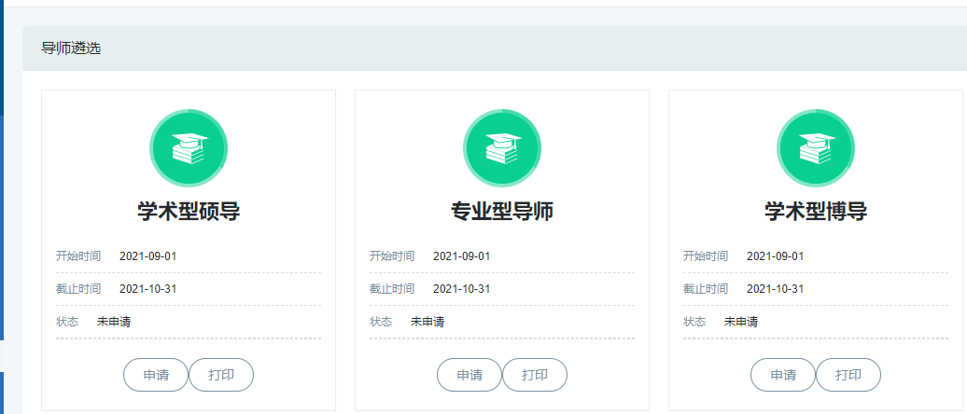
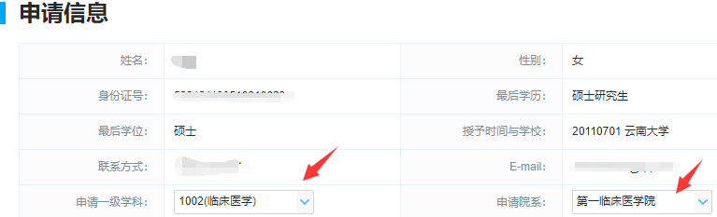
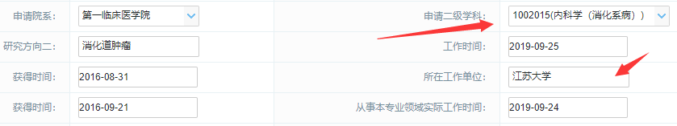
注意：进入申请界面后，申请一级学科、申请院系、申请二级学科务必严格按照附件1选择，否则相关学位点无法获得申报数据，申报无效。所在工作单位请填写现工作单位全称。

